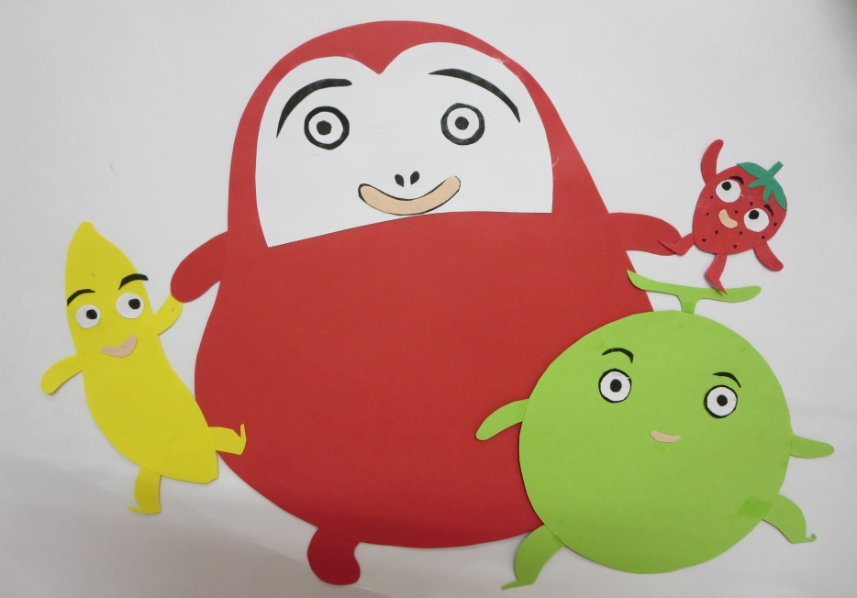
子育て支援センター
♥ 連絡先 ♥
黒崎聖母保育園
〒 851-2324
長崎市上黒崎町４８-１
Tel 0959（25）0050
つばめサークルだより黒崎聖母保育園
新しい年の始まりです。
皆様にとって、ワクワク楽しい一年になりますように！！
お正月遊びも楽しみです♡
お友だちと遊ぼうね。

あけまして
おめでとうございます
１月
日 | 月 | 火 | 水 | 木 | 金 | 土
 | １  元日 | ２  休所日 | ３  休所日 | ４ | ５ | ６
７ | ８ | ９  スタート！ | １０  避難訓練 | １１ | １２ | １３
１４ | １５ | １６ | １７  お正月遊び  （１１時開始） | １８ | １９ | ２０
２１ | ２２ | ２３ | ２４  ・身体測定  ・ふれあい遊び | ２５ | ２６ | ２７
２８ | ２９ | ３０ | ３１

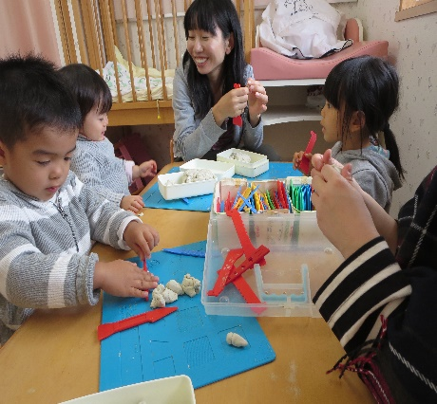
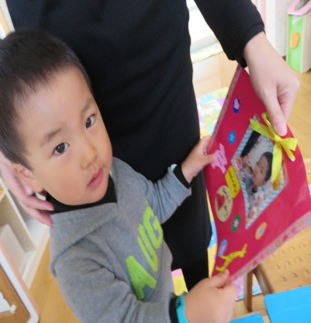
お知らせとお願い
☆お正月遊び(１１時スタート)
書き初めをします。
汚れてもいい服で参加してください。
エプロン・スモックでもいいですよ。
☆ 着替えや汚れもの入れ、おしぼり、お手拭きタオルなどは、各自で用意してください。
☆つばめサークルの活動やお便りを、
園のホームページに載せています。
是非ご覧下さい。
☆１月は９日から開所となります。
☆誕生会☆

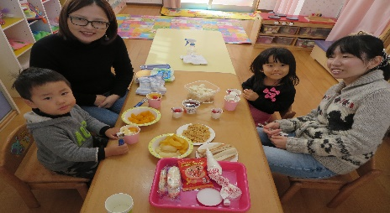
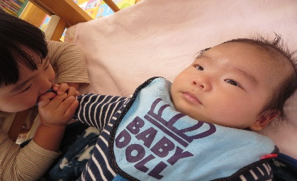

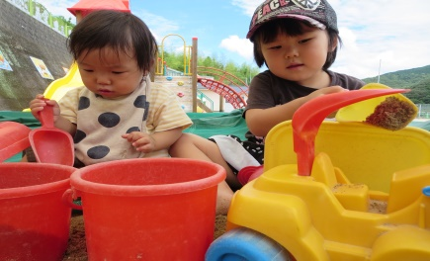

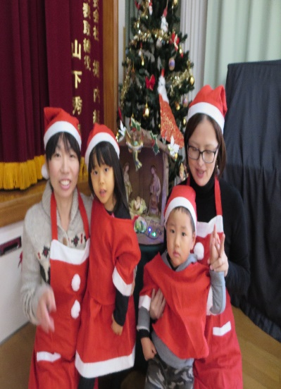
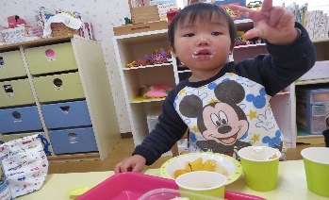
☆クリスマス会☆

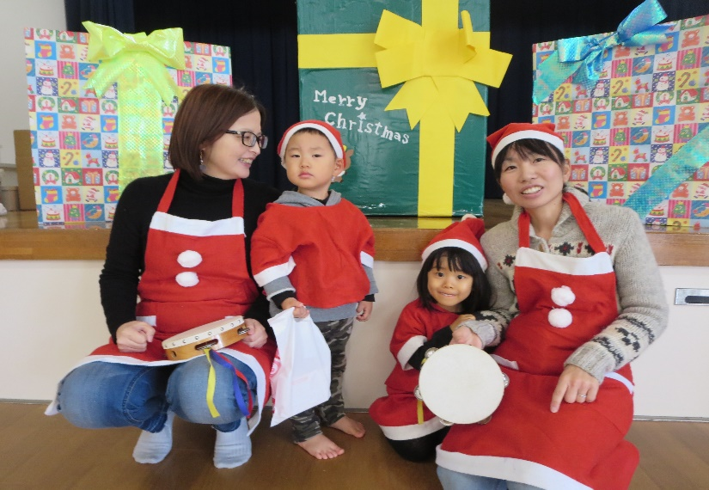

♡ 園庭開放 ♡
毎週木曜日
９時半～１１時
あそびにおいでよ！

♥つばめサークル♥
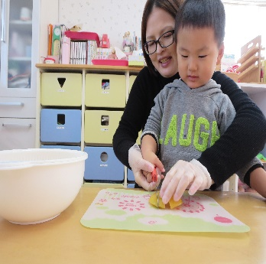

開設日 月曜日～水曜日
時間 １０時～１５時
利用料 １日１組 １００円

メリー
クリスマス！！

